Міністерство освіти і науки України

Національний університет „Львівська політехніка”

Кафедра ЕОМ



**Звіт**

з лабораторної роботи №6

з дисципліни: “Кросплатформні засоби програмування”

на тему: “Параметризоване програмування”

**Варіант 8**

Виконав:

Киянець А.М.

Студент групи КІ- 306

Прийняв:

Іванов Ю.С.

Львів 2023

Мета

Оволодіти навиками параметризованого програмування мовоюJava.

Завдання

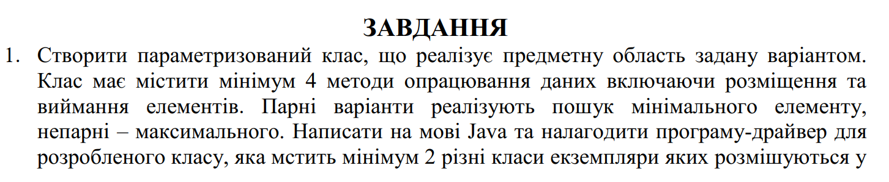

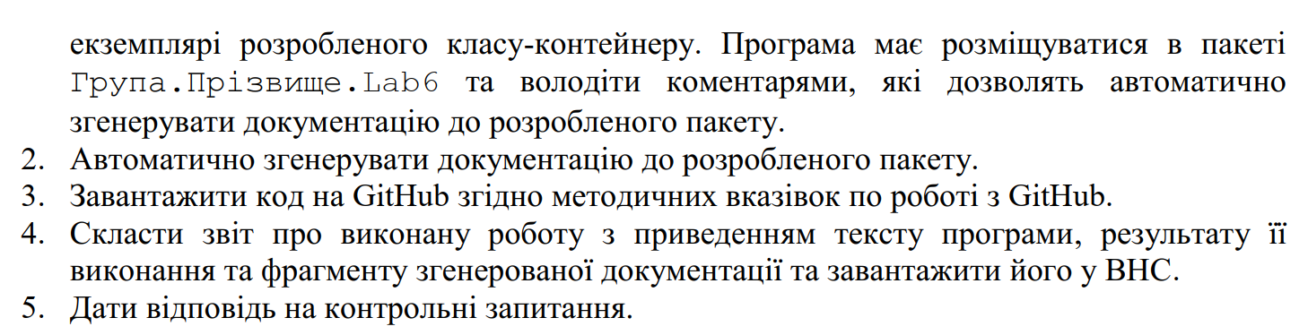

Індивідуальне завдання

**8. Коробка**

Хід роботи

Запустив середовище IntelliJ IDEA та написав програму згідно індивідуального завдання:

**Main.java**

public class Main {  
 public static void main(String[] args)  
 {  
  
 Box<? super Item> box = new Box<>();  
  
 box.AddItem(new Clothes(29, "Sweeter", "M"));  
 box.AddItem(new Clothes(32, "Hoodie", "XL"));  
 box.AddItem(new Toy(65, "Dino", 560));  
 box.AddItem(new Toy(40, "Cat", 100));  
 box.AddItem(new Clothes(21, "T-Shirt", "L"));  
 box.AddItem(new Toy(15, "Tom", 600));  
 box.AddItem(new Clothes(45, "Hoodie", "L"));  
  
 var min= box.FindMin();  
 System.*out*.print("\nMin element is: ");  
 min.PrintInfo();  
 }  
}

**Toy.java**

public class Toy implements Item  
{  
 private double volume;  
 private String name;  
 private double price;  
  
 public Toy(double volume, String name, double price) {  
 this.volume = volume;  
 this.name = name;  
 this.price = price;  
 }  
  
 public void setVolume(double volume) {  
 this.volume = volume;  
 }  
  
 public String getName() {  
 return name;  
 }  
  
 public void setName(String name) {  
 this.name = name;  
 }  
  
 public double getPrice() {  
 return price;  
 }  
  
 public void setPrice(double price) {  
 this.price = price;  
 }  
  
 @Override  
 public double getVolume()  
 {  
 return volume;  
 }  
  
 @Override  
 public void PrintInfo()  
 {  
 System.out.println("Toy: volume - " + volume + "; name - " + name + "; price - " + price + ";");  
 }  
}

**Clothes.java**

public class Clothes implements Item  
{  
 private double volume;  
 private String typeOfClothes;  
 private String size;  
  
 public Clothes(double volume, String typeOfClothes, String size)  
 {  
 this.volume = volume;  
 this.typeOfClothes = typeOfClothes;  
 this.size = size;  
 }  
  
 public void setVolume(double volume)  
 {  
 this.volume = volume;  
 }  
  
 public String getTypeOfClothes()  
 {  
 return typeOfClothes;  
 }  
  
 public void setTypeOfClothes(String typeOfClothes)  
 {  
 this.typeOfClothes = typeOfClothes;  
 }  
  
 public String getSize()  
 {  
 return size;  
 }  
  
 public void setSize(String size)  
 {  
 this.size = size;  
 }  
  
 @Override  
 public double getVolume()  
 {  
 return volume;  
 }  
  
 @Override  
 public void PrintInfo()  
 {  
 System.out.println("Clothes: volume - " + volume + "; type of clothes - " + typeOfClothes + "; size - " + size + ";");  
 }  
}

**Box.java**

import java.util.ArrayList;  
import java.util.List;  
  
public class Box<T extends Item>  
{  
 private final List<T> arr;  
  
 public Box()  
 {  
 arr = new ArrayList<T>();  
 }  
  
 public T FindMin()  
 {  
 if (arr.isEmpty())  
 {  
 return null;  
 }  
 else  
 {  
 T min = arr.get(0);  
 for (int i = 1; i < arr.size(); i++)  
 {  
 if (arr.get(i).getVolume() < min.getVolume())  
 {  
 min = arr.get(i);  
 }  
 }  
 return min;  
 }  
 }  
  
 public void AddItem(T item)  
 {  
 arr.add(item);  
 var index = arr.indexOf(item);  
 System.out.print("Element was added: index - " + index + "; ");  
 item.PrintInfo();  
 }  
  
 public void DeleteItem(int i)  
 {  
 System.out.print("Element on index " + i + " was deleted: ");  
 arr.get(i).PrintInfo();  
 arr.remove(i);  
 }  
  
 public void PrintAllItems()  
 {  
 for(T el : arr)  
 {  
 el.PrintInfo();  
 }  
 }  
}

**Item.java**

public interface Item  
{  
 double getVolume();  
 void PrintInfo();  
}

Результат виконання програми

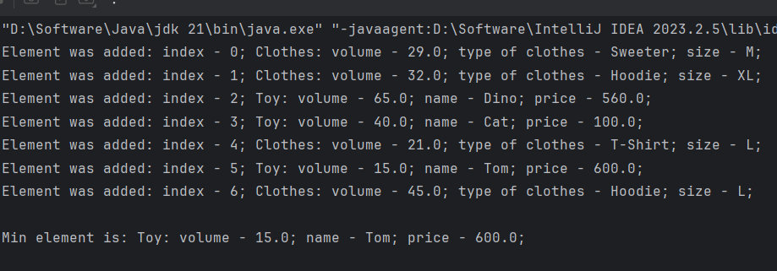

*Рис.1. Результат виконання програми*

Сформована Java документація

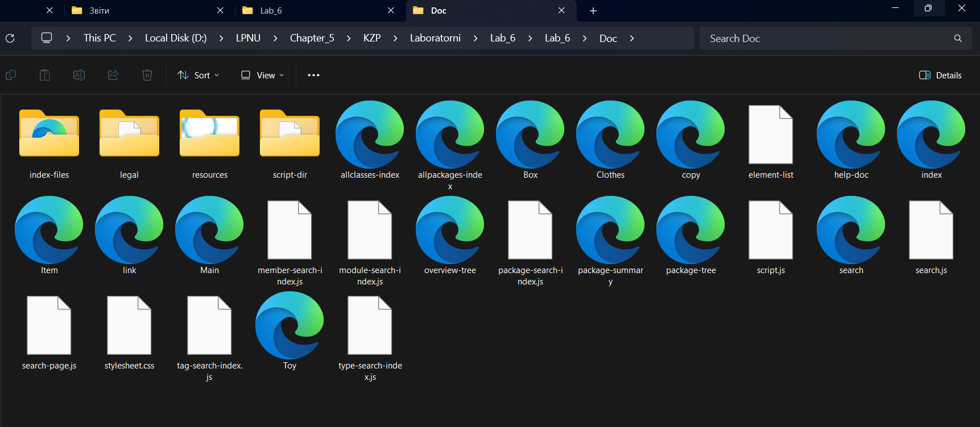

Висновок

На даній лабораторній роботі оволодів навиками параметризованого програмування мовоюJava.